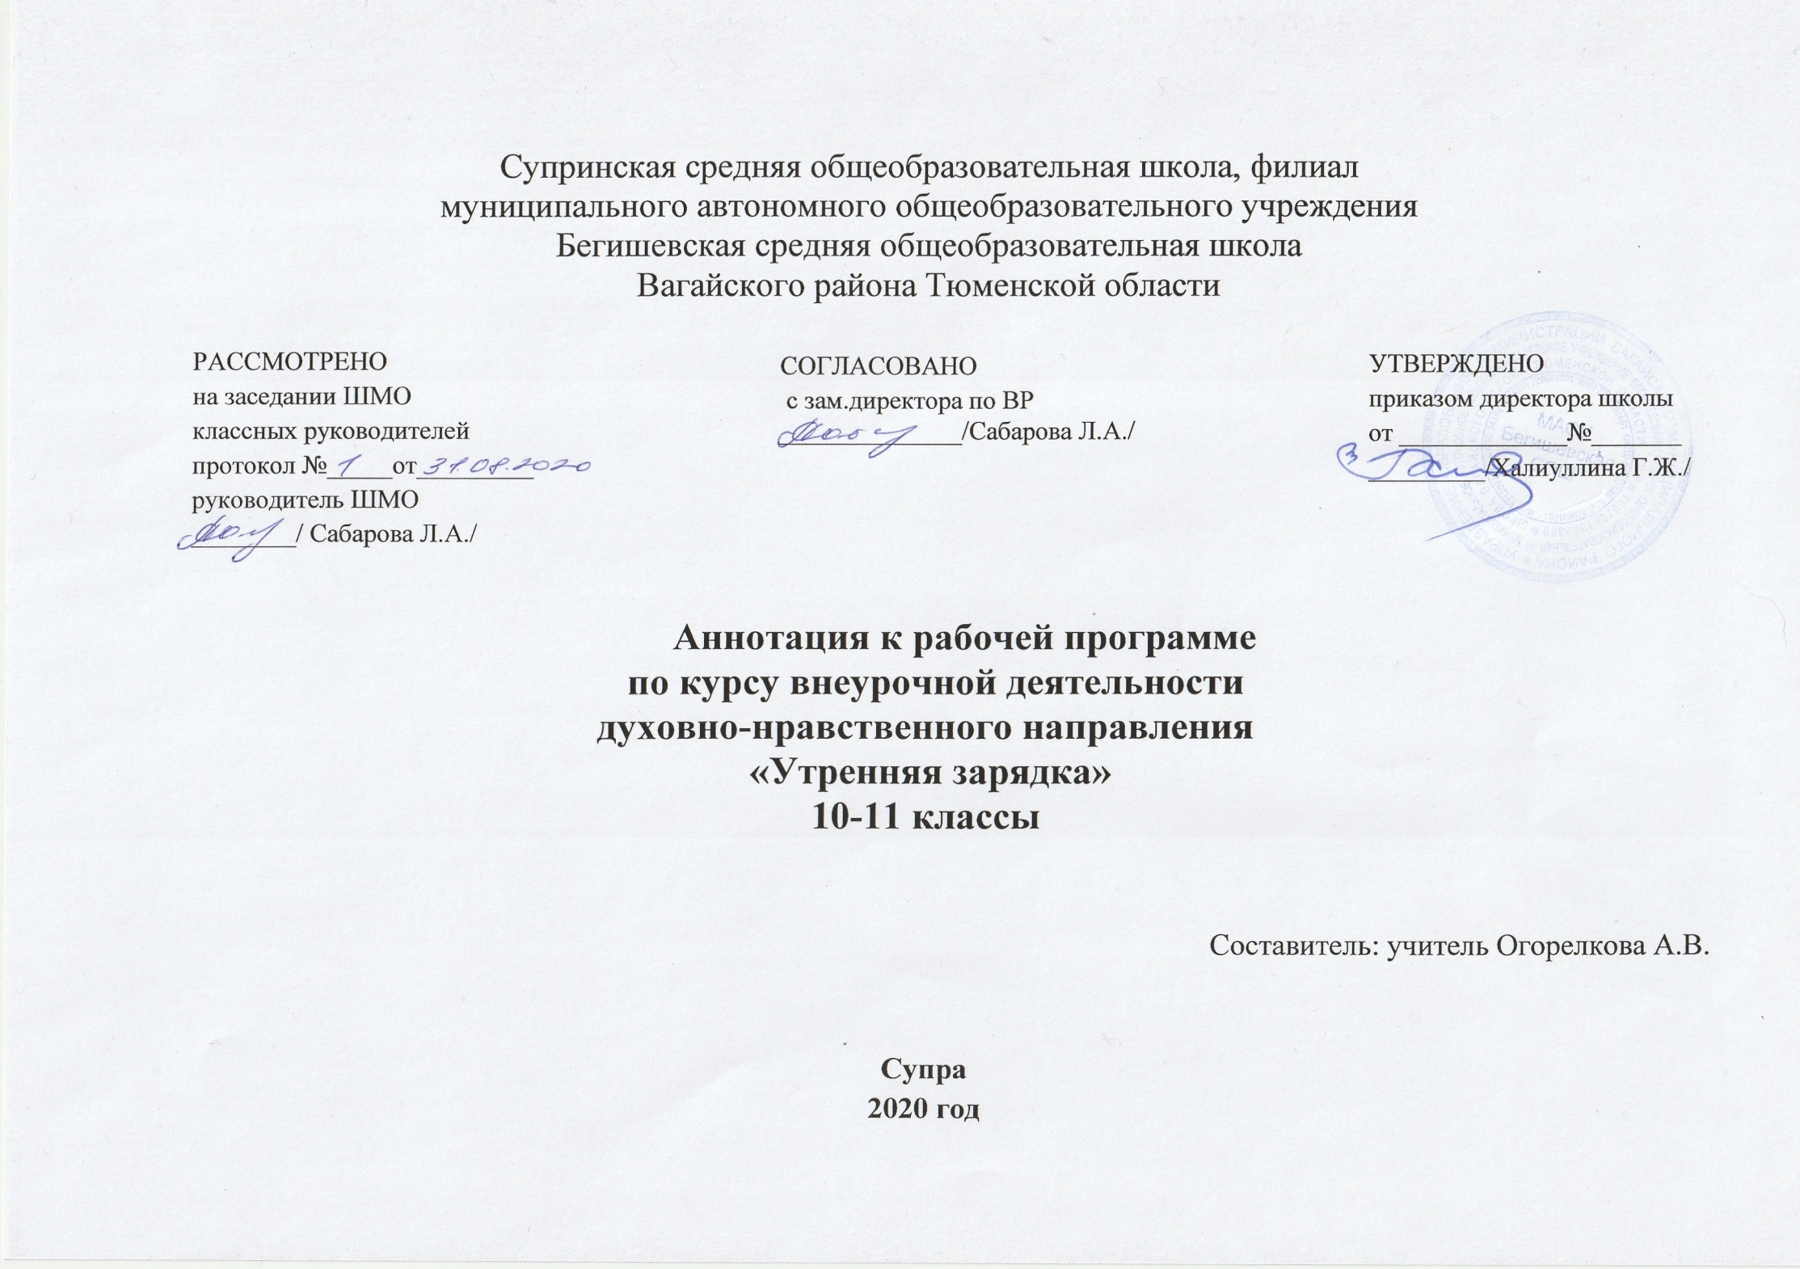
1. Нормативная база и УМК
Программа курса внеурочной деятельности духовно-нравственного направления «Утренняя зарядка» составлена на основе нормативных документов:
- Федеральный закон от 29.12.2012 г. № 273-ФЗ (ред. от 31.12.2014 г., с изм. от 02.05.2015 г.) «Об образовании в Российской Федерации» (с изм. и доп., вступ. в силу с 31.03.2015 г.)
- «Федерального компонента государственного стандарта основного общего образования»;
- Устав МАОУ Бегишевская СОШ;
- Учебный план МАОУ Бегишевской СОШ.

2. Количество часов, отводимое на изучение курса:
Программа курса внеурочной деятельности рассчитана на 34 часа по 1 часу в неделю для учащихся 10-11 классов.
3. Цель и задачи изучения курса:

Цель программы – сохранение и укрепление здоровья обучающихся через формирование навыка здорового образа жизни – утренней зарядки.
Задачи программы:
образовательные:
- учить правильному выполнению комплексов физических упражнений утренней зарядки;
- учить правильному выполнению дыхательной гимнастики;
- учить подвижным играм;
развивающие:
- развивать двигательные умения и навыки;
- развивать интерес к физической культуре и спорту;
- развивать коммуникативные навыки;
воспитательные:
- воспитывать морально – волевые качества: дисциплинированность, ответственность, силу воли, взаимовыручку;
- воспитывать культуру здоровья;
оздоровительные:
- повышение физической и умственной работоспособности;
- снижение заболеваемости.

